认识其他动物的卵

相关教材内容链接：
同学们，今天学习的是三年级科学下册教材《动物的一生》单元第二课《认识其他动物的卵》。请大家观看教材25页至26页，在本节课的学习中，我们通过观察、比较不同动物的卵，以及观察鸡卵的内部结构两个主体活动，了解动物卵是多种多样的，卵的结构与其功能相适应，初步理解卵是动物生命的开端。
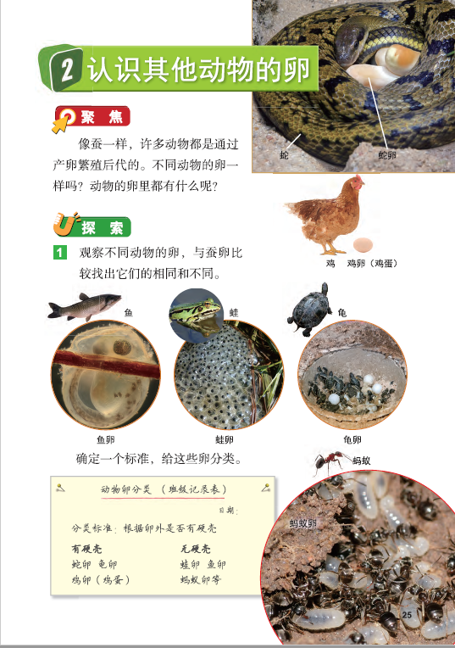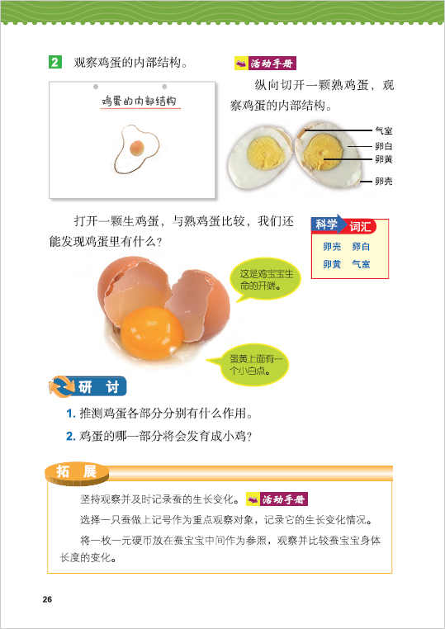

相关视频内容链接：
如果你想生动的了解《认识其他动物的卵》的内容，就打开老师提供的网址https://www.29294.com/，进入科学声音网站，找到教科版科学三年级下，下载观看《认识其他动物的卵》这一课的视频，肯定会对你把握这些知识有所帮助。

知识要点：
今天我们主要学习的是：
1.知道许多动物是通过产卵繁殖后代的。
2.知道不同动物的卵有不同的外部形态，有些有外壳，但内部结构相似。
3.知道鸡卵由卵壳、卵黄、卵白、气室等结构组成，并了解它们的作用。

